平成２１年度産業廃棄物処理施設見学会
行 程（案）
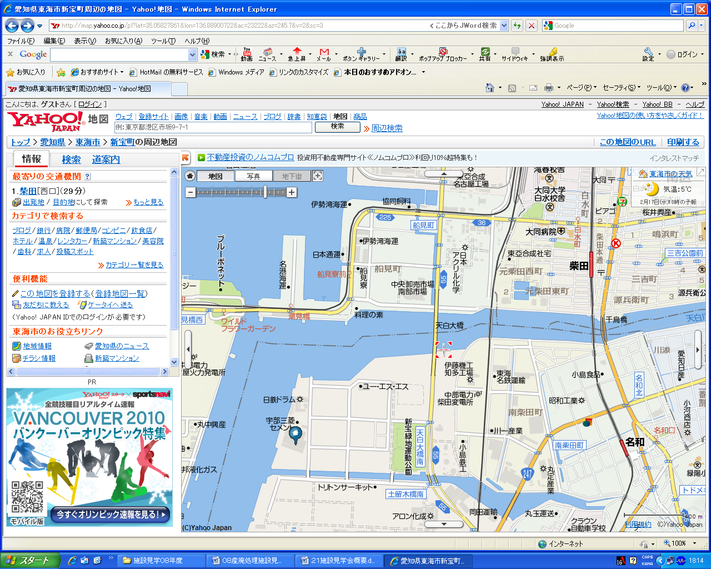
１
施設見学（３）
廃油再資源化施設
㈱ダイセキ
２
３
施設見学（２）
汚染土壌浄化施設
㈱ダイセキ環境ソリューション
施設見学（１）
廃石膏ボード再資源化施設
㈱グリ－ンアローズ中部

時 間 行 程
8：50 集 合 ： JR名古屋駅 新幹線側出口付近
9：00 ～ 9：45 バス移動（一般道）
9：45 ～ 10：30 施設見学（１）廃石膏ボード処理施設
㈱グリーンアローズ中部
〒476-0001 東海市南柴田町ホノ割213番地の7
10：30 ～ 10：45 バス移動（一般道）
10：45 ～ 11：30 ㈱ダイセキ環境ソリューション本社、質疑応答・説明
〒455-0027 名古屋市港区船見町1-86
11：30 ～ 11：45 本社２階 分析室見学
11：45 ～ 12：00 バス移動（一般道）
昼 食 （木曽路星崎店）
13：00 ～ 13：15 バス移動（一般道）
13：15 ～ 14：15 施設見学（２）汚染土壌・汚泥等処理施設
㈱ダイセキ環境ソリューション
〒476-0005 東海市神宝町29番地の1
14：15 ～ 14：30 バス移動（一般道）
14：30 ～ 15：00 施設見学（３）リサイクル燃料製造施設
㈱ダイセキ
〒455-0028 名古屋市港区潮見12
15：00 ～ 15：15 バス移動（一般道）
15：15 ～ 15：45 施設見学（４）廃水処理施設
㈱ダイセキ
〒455-0027 名古屋市港区船見町1-86
15：45 ～ 16：15 会議室移動、質疑応答
16：15 ～ 17：00 バス移動（一般道）
17：00 頃 名古屋駅新幹線側 解散

